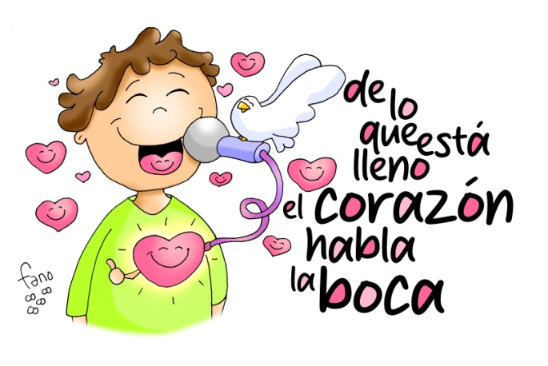
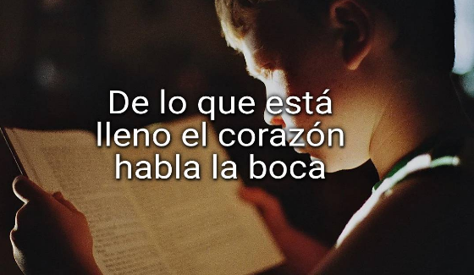
MISA CON NIÑOS

2 de marzo del 2025

T. Ordinario-8º C
Lucas 6, 39-45: “De lo que rebosa el corazón habla la boca”.
MENSAJE: De lo que está lleno
el corazón habla la boca

1. MONICIÓN DE ENTRADA

Hermanos y hermanas: Desde que terminamos las fiestas de Navidad ya hemos celebrado 8 domingos del tiempo Ordinario. A partir de la próxima semana comenzaremos la Cuaresma, la preparación de la Pascua. Hoy, en el evangelio, Jesús nos pide que cuidemos el corazón, no dejándonos llevar por el egoísmo, el interés o el capricho, porque el que atesora bondad en el corazón da frutos buenos, sus palabras, obras y sentimientos también serán buenos. (Unos niños muestran el cartel de Fano de este domingo).
Saludo del sacerdote: -En el nombre del Padre... Que Jesús, que quiere que tengamos un corazón noble, grande y limpio, esté con vosotros.

2. SÚPLICAS DE PERDÓN
Muchas veces en nuestro modo de vivir nos cuesta querer y perdonar a todos. Por eso, al iniciar la Eucaristía lo reconocemos y pedimos perdón.
- “Un ciego no puede guiar a otro ciego”. Porque no buscamos buenos guías y nos dejamos llevar por los que nos levan por caminos torcidos. Señor, ten piedad.
- “Te fijas en la mota que tiene tu hermano en el ojo y no reparas en la viga que llevas en el tuyo”. Porque juzgamos a todos, solo vemos los defectos ajenos y disculpamos los nuestros. Cristo, ten piedad.
- “El árbol se conoce por sus frutos”. Porque nos creemos los mejores pero damos poco frutos de amor, de perdón, de fe. Señor, ten piedad.
Que el Dios del amor tenga misericordia de nosotros, perdone nuestros pecados y nos lleve a la vida eterna. Amén.

3. MONICIÓN A LAS LECTURAS

La palabra de Dios nos pide que vivamos de acuerdo con nuestras convicciones profundas y que manifestemos con nuestras palabras y actitudes, la coherencia entre nuestro pensar y nuestro actuar, de forma que no llevemos una doble vida ni nos constituyamos en jueces de los demás.

4. ORACIÓN DE LOS FIELES
Oremos al Padre del cielo y pidámosle confiados: -Limpia nuestro corazón, Señor.
1.- Para que la Iglesia, guiada por el Espíritu, con el testimonio coherente de los creyentes, atraiga a todos a Cristo. Oremos.
2.- Para que nunca llevemos una doble vida intentando aparentar lo que en el fondo del corazón no tenemos. Oremos.
3.- Para que cuidemos el corazón, donde nacen los sentimientos profundos, y pongamos corazón en todo lo que hacemos. Oremos.
4.- Para que echemos de nuestra vida las críticas y los juicios despiadados. Oremos.
5.- Para que el Señor nos de valentía, claridad, humildad y prudencia. Oremos.
6.- para que seamos agradecidos con los que nos educan, con aquellos que son para nosotros un ejemplo para de vida. Oremos.
7.- Por el Papa Francisco ahora que le visita la enfermedad para que sienta la fuerza del Señor y el apoyo de todos los cristianos. Oremos.
las víctimas del hundimiento del pesquero gallego en Terranova, para que Dios Padre bueno las acoja en su reino y la María, la Estrella de los mares, dé a sus familiares el consuelo y la paz. Oremos.
Escucha, Padre, nuestra oración y transforma nuestros corazones con tu gracia salvadora. Por JNS.
5. PROCESIÓN DE OFRENDAS
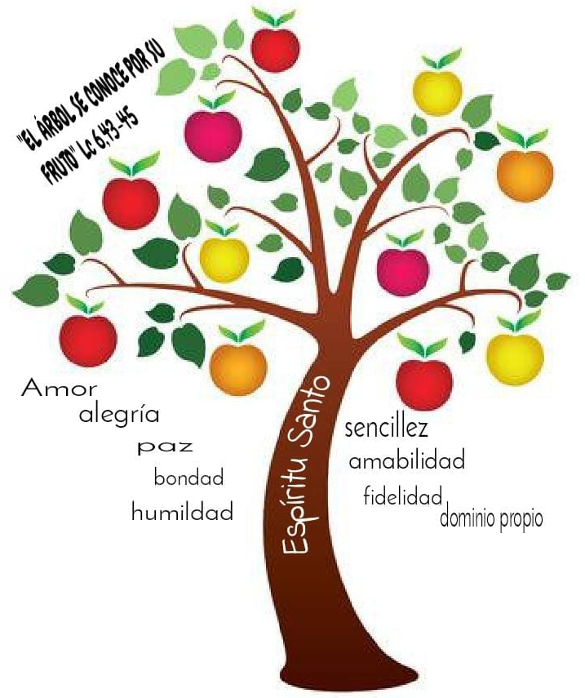
ESPÍRITU SANTO EN FORMA DE PALOMA: Qué difícil es vivir el evangelio de estos domingos: amor a los enemigos, cuidar el corazón, dar buenos frutos… Por eso necesitamos de tu Espíritu que nos de sus dones, que renueve y transforme nuestras mentes y corazones.
UN CORAZÓN ROJO: En el corazón es donde nacen las actitudes, los buenos sentimientos, los deseos de cada uno. Danos, Señor, un corazón alegre y bondadoso como el tuyo, y los padres, catequistas y profesores prometemos seguir educando a los niños en la asignatura de la bondad y del amor.
GAFAS: Con estas gafas queremos representar nuestro deseo de caminar con Jesús y de ver con sus ojos. Que nunca nuestras pobrezas oscurezcan el amor de Dios a los que nos rodean.
PAN Y VINO: Con el pan y el vino decimos al Señor que queremos trabajar por una sociedad donde, su presencia, sea tenida en cuenta. Que la Eucaristía sea alimento de los hijos de Dios.


